Eksami punktisumma = kodukad (max 20 punkti) + eksamiülesanne (max 80 punkti).

ÜLESANNE SUPELRAND.

- Kuvada vormil supelrand (vormi taustapilt valige ise) ja järgmised objektid (max 15 punkti):
- kella, mis programmi käivitamisel näitab arvuti tegelikku aega ja mille käimiskiirus on üks „virtuaalne“ minut sekundis;
- veetemperatuuri, mille väärtuseks on arv vahemikus 15,0-21,0 kraadi (täpsusega 0,1 kraadi);
- veetemperatuuri muutmise valikut, millel on kolm valikuvõimalust: „sama“, „tõuseb“ või „langeb“ (võite vormile paigutada suvalise selleks sobiva juhtija); vaikimisi „sama“
- lipuvarrast ja lippu;
- tähtsamatele (programmis korduvalt kasutatavatele) juhtijatele anda vaikenimede asemel sisulised nimed (ka taimeritele!); ka programmi olulisematele muutujatele tuleb anda sisulised nimed.

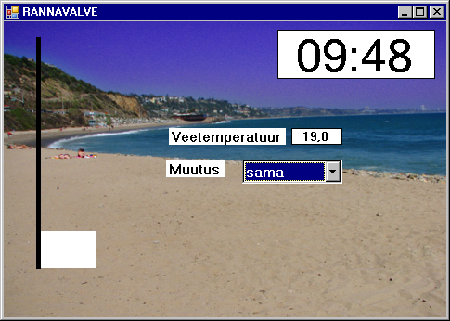

- Programmi käivitamisel tuleb määrata veetemperatuuri väärtus juhuarvuna, seejärel heisatakse sujuvalt lipp, mille värv valitakse vastavalt veetemperatuurile: punane – alla 17 kraadi; kollane – 17-19 kraadi; roheline – üle 19 kraadi objektid (max 15 punkti).

- Valides veetemperatuuri muutuse ühes või teises suunas , hakkab vastav näit vormil muutuma ( pluss/miinus 0,04 kraadi virtuaalses minutis; temperatuur kuvatakse vormil täpsusega 0,1 kraadi). Kui ületatakse 17 või 19 kraadi piir, muudetakse lipu värvi (max 15 punkti):

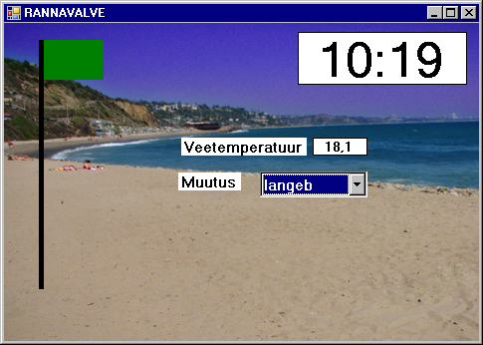

- Lipuvärvi vahetusel tuleb aegunud värviga lipp kõigepealt sujuvalt langetada, seejärel aga sujuvalt heisata veetemperatuurile vastav lipp (max 15 punkti):

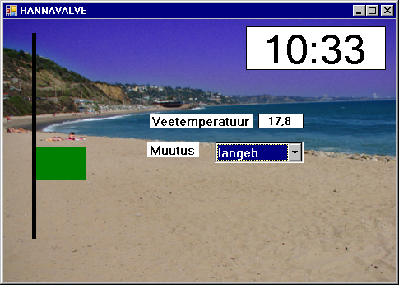

- Paigutada rannaliivale supleja, kes rohelise lipu heiskamisel läheb ujuma, kusjuures eemaldudes rannajoonest merele muutub supleja kujutis suuruselt üha väiksemaks ja lõpuks (peaaegu) nähtamatuks objektid (max 10 punkti).
- Kui heisatakse kollane või punane lipp, lõpetab supleja supluse ja tuleb kiirelt tagasi rannaliivale (max 10 punkti).

